Tiết 9,10,11 BÀI 6: CÔNG NGHIỆP

I. MỤC TIÊU
1. Kiến thức
Sau bài học này, HS sẽ:
Phân tích được vai trò của một trong các nhân tố quan trọng ảnh hưởng đến sự phát triển và phân bố công nghiệp.
Trình bày được sự phát triển và phân bố của một số ngành công nghiệp chủ yếu.
Giải thích tại sao phải phát triển công nghiệp xanh.
2. Năng lực
Năng lực chung:
Giao tiếp và hợp tác: khả năng thực hiện nhiệm vụ một cách độc lập hay theo nhóm; Trao đổi tích cực với giáo viên và các bạn khác trong lớp.
Tự chủ và tự học: biết lắng nghe và chia sẻ ý kiến cá nhân với bạn, nhóm và GV. Tích cực tham gia các hoạt động trong lớp.
Giải quyết vấn đề và sáng tạo: biết phối hợp với bạn bè khi làm việc nhóm, tư duy logic, sáng tạo khi giải quyết vấn đề.
Năng lực riêng:
Năng lực tìm hiểu địa lí: khai thác và sử dụng bảng 6.1 – 6.5, hình 6.1 – SGK tr.146 - 150 để tìm hiểu về nhân tố ảnh hưởng phát triển, đặc điểm, tình hình phát triển của các ngành công nghiệp.
Năng lực nhận thức và tư duy địa lí: phân tích được vai trò của một trong các nhân tố quan trọng ảnh hưởng đến sự phát triển và phân bố công nghiệp; trình bày được sự phát triển và phân bố của một số ngành công nghiệp chủ yếu; trình bày được ý nghĩa của việc phát triển công nghiệp xanh.
Vận dụng kiến thức, kĩ năng đã học: vận dụng kiến thức địa lí đã học để xác định và giải thích được bản đồ, bảng số liệu về đặc điểm, tình hình phát triển công nghiệp; nhận xét được ý nghĩa phát triển công nghiệp xanh; sưu tầm thông tin từ các nguồn khác nhau ở địa phương để tìm hiểu công nghiệp ở địa phương em sinh sống.
3. Phẩm chất
Có ý thức tìm hiểu và sẵn sàng tham gia các hoạt động học tập.
II. THIẾT BỊ DẠY HỌC VÀ HỌC LIỆU
1. Đối với giáo viên
SGK, SGV, SBT Lịch sử và Địa lí 9 – Chân trời sáng tạo (phần Địa lí).
Bảng số liệu, thông tin, tư liệu do GV sưu tầm về nội dung bài học Công nghiệp.
Phiếu học tập.
2. Đối với học sinh
SGK, SBT Lịch sử và Địa lí 9 – Chân trời sáng tạo (phần Địa lí).
Sưu tầm trên sách, báo, internet thông tin, tư liệu về nội dung bài học Công nghiệp.
III. TIẾN TRÌNH DẠY HỌC
A. HOẠT ĐỘNG KHỞI ĐỘNG
a. Mục tiêu:
- Cung cấp thông tin, tạo kết nối giữa kiến thức của HS với nội dung bài học.
- Tạo hứng thú, kích thích tò mò của HS.
b. Nội dung: GV tổ chức cho HS chơi trò chơi Nhìn hình đoán chữ. HS quan sát hình ảnh và trả lời.
c. Sản phẩm: Câu trả lời của HS về công nghiệp xuất hiện trong hình ảnh của trò chơi và chuẩn kiến thức của GV.
d. Tổ chức thực hiện:
Bước 1: GV chuyển giao nhiệm vụ học tập
- GV tổ chức cho HS chơi trò chơi Nhìn hình đoán chữ.
- GV mời HS theo tinh thần xung phong tham gia trò chơi.
- GV phổ biến luật chơi cho HS:
+ HS quan sát hình ảnh về công nghiệp, sau đó đoán chữ cái liên quan bên dưới.
+ HS trả lời nhanh nhất và đoán đúng qua hình ảnh sẽ được điểm cộng.
- GV trình chiếu hình ảnh:
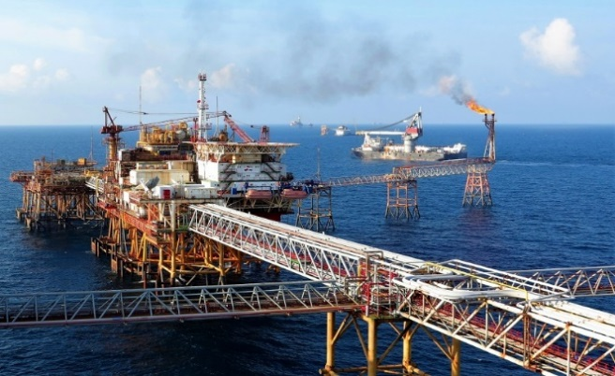 | 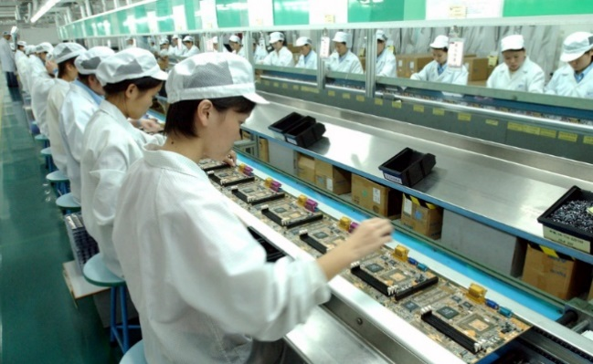
Hình 1: Công nghiệp…………………… | Hình 2: Công nghiệp…………………
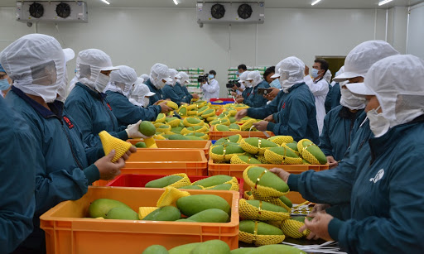 | 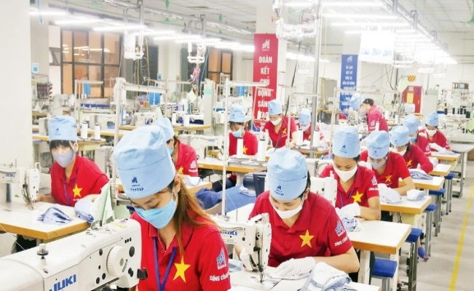
Hình 3: Công nghiệp…………………… | Hình 4: Công nghiệp…………………
Bước 2: HS tiếp nhận, thực hiện nhiệm vụ học tập
- HS quan sát hình ảnh và đoán chữ.
- Các HS còn lại trong lớp cổ vũ bạn.
Bước 3: Báo cáo kết quả hoạt động, thảo luận
- GV mời HS xung phong trả lời.
- Nếu trả lời sai, GV tiếp tục mời HS còn lại đưa ra đáp án.
Bước 4: Đánh giá kết quả thực hiện nhiệm vụ học tập
- GV nhận xét, đánh giá, chốt đáp án:
+ Hình 1: Công nghiệp dầu khí.
+ Hình 2: Công nghiệp sản xuất sản phẩm điện tử.
+ Hình 3: Công nghiệp chế biến thực phẩm.
+ Hình 4: Công nghiệp sản xuất trang phục.
- GV dẫn dắt HS vào bài học: Công nghiệp là ngành kinh tế đóng vai trò quan trọng ở nước ta. Sự phát triển và phân bố của ngành công nghiệp chịu ảnh hưởng bởi nhiều nhân tố khác nhau như điều kiện tự nhiên và tài nguyên thiên nhiên, kinh tế - xã hội. Nước ta phát triển các ngành công nghiệp chủ yếu nào? Vì sao nước ta hướng đến phát triển công nghiệp xanh? Chúng ta sẽ cùng nhau tìm hiểu trong bài học ngày hôm nay – Bài 6: Công nghiệp.
B. HOẠT ĐỘNG HÌNH THÀNH KIẾN THỨC
Hoạt động 1: Tìm hiểu về các nhân tố ảnh hưởng đến sự phát triển và phân bố công nghiệp
a. Mục tiêu: Thông qua hoạt động, HS:
- Phân tích được vai trò của các nhân tố tự nhiên và tài nguyên thiên nhiên ảnh hưởng tới sự phát triển và phân bố công nghiệp.
- Phân tích được vai trò của các nhân tố kinh tế - xã hội ảnh hưởng tới sự phát triển và phân bố công nghiệp.
b. Nội dung: GV yêu cầu HS cả lớp làm việc theo nhóm, dựa vào mục 1 với kiến thức tìm hiểu của học sinh tại nhà hoàn thành Phiếu học tập số 1, Sơ đồ tư duy.
c. Sản phẩm: Câu trả lời của HS về Phiếu học tập số 1, Sơ đồ tư duy và chuẩn kiến thức của GV.
d. Tổ chức thực hiện:
HOẠT ĐỘNG CỦA GV - HS | DỰ KIẾN SẢN PHẨM
Nhiệm vụ 1: Các nhân tố tự nhiên và tài nguyên thiên nhiên ảnh hưởng đến phát triển công nghiệp  Bước 1: GV chuyển giao nhiệm vụ học tập  - GV thực hiện phương pháp đảo ngược cho các nhóm chuẩn bị trước nội dung tại nhà, phân công lớp thành 5 nhóm tùy theo số lượng của từng lớp (5 - 6 HS/nhóm).  - GV yêu cầu HS làm việc theo nhóm, khai thác thông tin mục 1a SGK tr.145 và hoàn thành Phiếu học tập số 1.  PHIẾU HỌC TẬP SỐ 1  CÁC NHÂN TỐ TỰ NHIÊN VÀ TÀI NGUYÊN THIÊN NHIÊN TÁC ĐỘNG TỚI SỰ PHÁT TRIỂN VÀ PHÂN BỐ CÔNG NGHIỆP  Nhân tố Tác động  Nhóm 1: Khoáng sản  Nhóm 2: Sinh vật  Nhóm 3: Nguồn nước  Nhóm 4: Khí hậu  Nhóm 5: Vị trí địa lý  Bước 2: HS tiếp nhận, thực hiện nhiệm vụ học tập  - Mỗi HS trong nhóm làm việc độc lập tại nhà, ghi lại phần trình bày của mình và thảo luận cùng nhóm.  - GV quan sát, hướng dẫn HS trong quá trình thảo luận (nếu cần thiết).  Bước 3: Báo cáo kết quả hoạt động, thảo luận  - GV mời đại diện một số nhóm lần lượt trình bày kết quả nhóm theo nội dung đã được chuẩn bị.  - GV yêu cầu các nhóm nhận xét chéo và bổ sung ý kiến (nếu có).  Bước 4: Đánh giá kết quả thực hiện nhiệm vụ học tập  - GV nhận xét, đánh giá, kết luận về điều kiện tự nhiên và tài nguyên thiên nhiên ảnh hưởng đến sự phát triển và phân bố công nghiệp.  - GV chuyển sang nhiệm vụ mới. | 1. Các nhân tố ảnh hưởng đến phát triển công nghiệp  a. Các nhân tố tự nhiên và tài nguyên thiên nhiên ảnh hưởng đến phát triển công nghiệp  Kết quả Phiếu học tập số 1 đính kèm phía dưới Nhiệm vụ 1.
KẾT QUẢ PHIẾU HỌC TẬP SỐ 1
PHIẾU HỌC TẬP SỐ 1
CÁC NHÂN TỐ TỰ NHIÊN VÀ TÀI NGUYÊN THIÊN NHIÊN TÁC ĐỘNG TỚI SỰ PHÁT TRIỂN VÀ PHÂN BỐ CÔNG NGHIỆP
Nhân tố | Tác động
Nhóm 1: Khoáng sản | - Nước ta có nguồn khoáng sản phong phú, đa dạng với hơn 60 loại khác nhau. Một số loại có trữ lượng lớn: than đá, dầu mỏ, khí tự nhiên,... giúp phát triển công nghiệp.  - Tuy nhiên các mỏ đều có quy mô nhỏ, chủ yếu thuận lợi phát triển công nghiệp địa phương.
Nhóm 2: Sinh vật | Nước ta có nguồn lợi tài nguyên rừng, sinh vật phong phú, đa dạng tạo ra nguyên liệu dồi dào phát triển công nghiệp chế biến.
Nhóm 3: Nguồn nước | - Nước ta có mạng lưới sông ngòi dày đặc với trữ năng thủy điện lớn là điều kiện phát triển thủy điện.  - Ngoài ra, sông ngòi cung cấp nước cho một số ngành công nghiệp.  - Nguồn nước nóng, nước khoáng đa dạng phân bố nhiều nơi.
Nhóm 4: Khí hậu | - Khí hậu nhiệt đới ẩm gió mùa đem lại nguồn năng lượng tái tạo dồi dào như năng lượng gió, năng lượng mặt trời,... Khí hậu tạo ra tính mùa vụ tác động đến sự phát triển ngành công nghiệp chế biến.
Nhóm 5: Vị trí  địa lý | - Nơi có vị trí địa lí thuận lợi như gần cảng biển, đường giao thông huyết mạnh, các đô thị lớn,... có nền công nghiệp phát triển mạnh và tập trung phân bố nhiều cơ sở sản xuất công nghiệp.

Nhiệm vụ 2: Điều kiện kinh tế - xã hội  Bước 1: GV chuyển giao nhiệm vụ học tập  - GV yêu cầu HS làm việc theo nhóm.  - GV giao nhiệm vụ cho HS theo kĩ thuật mảnh ghép để tổ chức hoạt động cho HS.  + Vòng 1 (nhóm chuyên gia): GV chia lớp thành 6 nhóm, mỗi nhóm thực hiện một nhiệm vụ. Nhiệm vụ cụ thể cho các nhóm.  + Vòng 2 (vòng mảnh ghép):  Hình thành nhóm mới với các thành viên đến từ nhóm chuyên gia.  GV giao nhiệm vụ yêu cầu cho nhóm mới.  Nhiệm vụ 1: Thành viên của nhóm chuyên gia trình bày và trao đổi vấn đề đã tìm hiểu cho các bạn trong nhóm mới. Các bạn trong nhóm mới đặt câu hỏi cho các “chuyên gia” để làm rõ vấn đề.  Nhiệm vụ 2: Thảo luận nhóm để vẽ sơ đồ tư duy về vai trò của các nhân tố điều kiện kinh tế - xã hội ảnh hưởng đến sự phát triển và phân bố công nghiệp.  Bước 2: HS tiếp nhận, thực hiện nhiệm vụ học tập  - Mỗi HS trong nhóm thực hiện nhiệm vụ theo nhóm.  - GV quan sát, hướng dẫn HS trong quá trình thảo luận (nếu cần thiết).  Bước 3: Báo cáo kết quả hoạt động, thảo luận  - GV mời đại diện một số nhóm lần lượt trình bày kết quả nhóm theo nội dung đã được chuẩn bị.  - GV yêu cầu các nhóm nhận xét chéo và bổ sung ý kiến (nếu có).  Bước 4: Đánh giá kết quả thực hiện nhiệm vụ học tập  - GV nhận xét, đánh giá, kết luận về điều kiện kinh tế - xã hội ảnh hưởng đến sự phát triển và phân bố công nghiệp.  - GV chuyển sang nội dung mới. | b. Điều kiện kinh tế - xã hội  Kết quả Sơ đồ tư duy đính kèm phía dưới Nhiệm vụ 2.
SƠ ĐỒ TƯ DUY CÁC NHÂN TỐ KINH TẾ - XÃ HỘI TÁC ĐỘNG TỚI SỰ PHÁT TRIỂN VÀ PHÂN BỐ CÔNG NGHIỆP
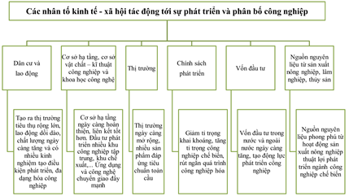
Hoạt động 2: Sự phát triển và phân bố của các ngành công nghiệp chủ yếu
a. Mục tiêu: Thông qua hoạt động, HS trình bày được sự phát triển và phân bố của các ngành công nghiệp chủ yếu.
b. Nội dung: GV yêu cầu HS làm việc theo nhóm, cho HS xem video hoặc hình ảnh về một số ngành công nghiệp ở Việt Nam. HS lựa chọn một loại sản phẩm để thể hiện thông tin về nhiệm vụ đó.
c. Sản phẩm: Cẩm nang, truyện tranh,... chứa nội dung tìm hiểu về ngành công nghiệp nước ta.
d. Tổ chức thực hiện:
--------------- CÒN TIẾP ---------------

